

本科生毕业设计（论文）设计作品说明书

（ 2018届）

作品名称 | 防火墙日志分析系统

学生姓名 | 孙立钢 | 学号 | 2014211536
专业 | 计算机科学与技术 | 班级 | 计算机143
指导教师 | 刘雪娇 | 职称 | 副教授

杭州国际服务工程学院教学部

设计作品说明书

一、设计背景
（1）设计背景
防火墙日志由于离散性，单条日志对于用户分析当前网络状况的作用不大，于是结合一段时间的防火墙日志进行分析，往往能够得到结果。该系统的目的在于分析，离散且数量巨大的防火墙日志。
（2）功能及应用前景
功能：

系统分为两个子系统，一个是分析端，另一个是展示端。
系统架构图如下：
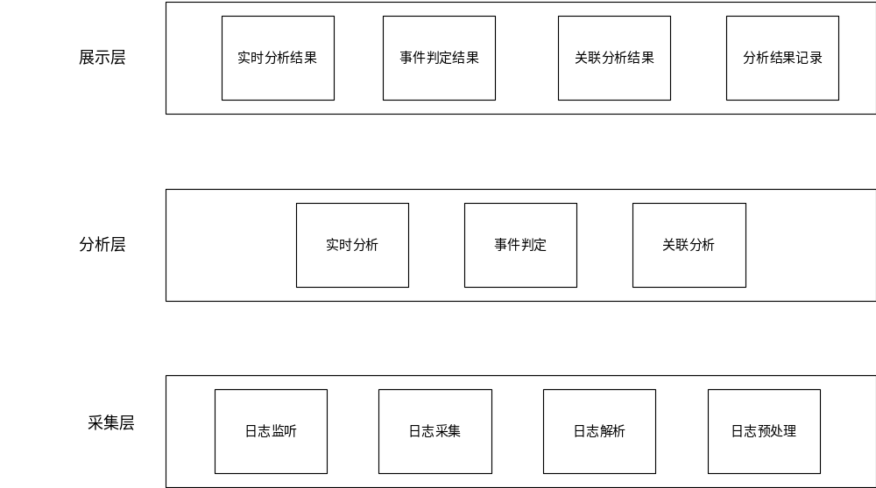
一、分析端

（1）数据采集模块
数据采集需要监听日志文件的变化，一旦有新的日志产生时，需要及时读取日志并进行分析。读取到的日志先进行正则表达式匹配，解析出包括源IP、目的IP、源端口、目的端口等在内的字段，并将数据及时持久化到数据库中。
（2）实时数据分析
实时数据分析，是针对实时产生的防火墙日志进行分析，主要采用统计方式。包括统计短时间内的数据流量和检测日志访问的端口，比如是否访问敏感端口。敏感端口是指一些在已经注册了特殊功能的端口，访问这些端口往往需要特殊的权限。同时统计一定时间内的所有源IP的访问次数，所有源端口的访问次数、所有目的IP的访问次数、所有目的端口的访问次数，用以评估当前的网络状态。将网络事件分为三种，分别是同源大量访问事件、同目的大量访问事件和访问敏感端口访问事件。其中同源大量访问事件为同一个IP在短时间内大量访问当前网络；同一个目的IP被大量访问是指同一个目的地址在短时间内被大量访问；敏感端口访问是指如23端口这样的敏感端口被访问。

网络事件分类
事件名称 | 描述
同源大量访问事件  同目的大量访问事件  敏感端口访问事件 | 同一个IP在短时间内大量访问当前网络  同一个目的IP在短时间内被大量访问  敏感端口被访问

（3）历史数据分析，针对较长时间的历史数据进行分析，主要包括较长时间的历史数据统计，这部分统计的方法与实时数据统计相同，只是在时间范围上选取更大，以便于给出更加宏观的网络访问情况。历史数据的关联规则挖掘，使用Apriori算法进行关联规则挖掘，希望通过Apriori算法挖掘出一定时间内的源IP的访问规律，希望探查哪些IP经常一起出现。关联规则的一个经典的例子是沃尔玛超市中，男顾客经常同时购买啤酒和尿布，于是沃尔玛将两种商品放置在一起，大大提高了销售量。频繁项集合计算示意图如下：
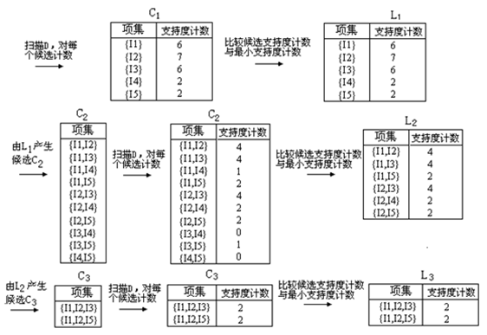
频繁集合计算示意图

下表是分析端的主要功能：

分析端功能
功能模块 | 详细
实时统计  判断异常  关联规则挖掘 | 源目的IP、端口统计，实时流量计算、敏感端口探查  源目的IP、端口统计，发现异常  统计源IP之间的关联规则

二、展示端
展示端主要将分析端的结果可视化地展示给用户，以便于用户更加形象化地感受网络状态的变化，以便于做出较为准确的防火墙设置。使用Echarts和C3.js提供的图表库，我们可以将实时统计结果和历史分析结果形象得展示在前端页面上。
同时为了便于用户记录每天的时间，添加了日记记录功能。
下表是展示端的主要功能：

展示端功能
功能模块 | 详细
登录模块  实时统计展示模块  历史统计展示模块  事件展示模块  日志模块 | 用户登录  实时流量展示，统计结果展示  历史统计结果展示，关联规则分析结果展示  展示发生的安全事件  日志编写、上次、修改、分页

应用前景：

通过对防火墙日志的分析,实现对网络进出口带宽、资源使用和非正常通讯的监测,从而加强了网络管理。
当部署在小型服务器上时，可以有效监控服务器的网络流量，及时发现异常流量，并通知用户，以便进行及时的处理。
二、设计思路
考虑到本系统设计到日志分析和结果展示两部分，因此将这部分分划到两个子系统中，分别是分析端和展示端。
分析端需要对文本形式的防火墙日志进行解析，并保存到数据库。
（1）实时分析，由于网络事件发生在短时间内，在进行实时统计时，选取的时间间隔不需要特别长，根据测试的结果，选取为2秒钟。统计了每个两秒钟内的日志条数，来计算出日志的流量大小。针对日志流量，抽象出AccessFlowResult类，使其与数据库表中的AccessFlowResult表相互映射，映射的过程使用了Hibernate的注解@Entity，并使用@Column(name = "字段名称") 注解相关字段，并保证name值需要和数据库表中的字段的值相同。直到当前日志的时间戳和上次统计的日志的时间戳间隔大于预设的时间间隔（1秒钟）时，该次流量统计结束，并将结果插入数据库中。
（2）安全事件判定，对于同源大量访问和同目的大量访问，计算方式是相同的。首先需要维护一个事件集合，当新读入一条日志，则遍历一次该个事件集合，一旦某个事件的开始时间和该日志的时间戳的时间间隔大于一定的阈值时，先判断该事件是否构成一个完整时间，若果构成了一个完整时间则保存到数据库中，否则不保存，然后将该事件从事件集合中删除。如果在时间阈值范围内，那么需要判断该日志属于哪些事件，并更新相关事件，并记录事件类型。最后新建未被记录的事件类型加入到事件结合中，重新等待下一条日志。由于这两种安全事件计算方式相同，在代码实现上几乎完全相同，于是同样使用Java内置的反射机制来实现，以便于消除重复代码。对于敏感端口，实则是一种扫描的流程，先将sensitiveport表中的配置的所有敏感端口信息读出到内存，并针对每一条数据进行匹配，一旦匹配到，则写入数据库。
（3）聚类分析，由于防火墙日志是线性的并不是类同于商品的购买有天然的个体之间的集合关系。因此需要选定划分策略，最直观的划分策略是使用时间顺序对防火墙日志进行划分。在实际中，我们选定1秒钟内的所有的防火墙日志同属于一个集合。在进行关联度分析时，主要针对源IP进行关联分析，并且对于源IP相同的日志出现在同一集合中的情况，我们只需要保存一条即可。该系统的关联分析计算主要针对源IP，因此对于一条日志，只选取其源IP字段和时间戳字段，便于节省内存空间。将所有集合中的所有源IP归入同一个源IP集合。该源IP集合包含了关联分析计算选取时间间隔内的所有源IP。同时设定支持度，只有当符合支持度要求时才是一个频繁结合。在实现Apriori时，针对不同的日志格式建立日志格式存在差异，因此为了后续的扩展性使用回调的形式增加可扩展性。

三、设计作品特色
（1）本系统能够进行实时和离线两种方式进行防火墙日志分析
实时方面主要以统计分析为主，并结合自身对于网络安全事件的理解，进行分析，实现了流量分析、统计分析和事件类型判定等。
离线分析方面采用了关联分析算法Apriori算法进行关联规则分析。
（2）本系统使用分析端和展示端相互分离的方法，将较为复杂的问题简化
分析端是采用Spring boot 提供的java 命令行形式运行，进行分析并将分析结果保存到数据库中。
展示端采用Spring boot提供的web机制，依靠内嵌的tomcat提供web服务，并实现前后端分离，将展示端的前端和后端分离开发，降低系统耦合度。
（3）良好的可扩展能力
针对不同的数据源，本系统在设计之初和代码实现时，支持了良好的扩展能力，通过使用接口、反射和回调的方式，提供用户自主可控的实现方式，以实现可扩展的能力。
举个例子，在使用Apriori算法时，定义了RecordReader接口，该接口定义了read()方法，用户只需要实现该接口的read()方法并返回正确的数据格式便可以正确调用Apriori算法，并且使用了回调方式，保证代码的封装性。

四、设计感想
在设计系统的过程中，在系统功能设计上，需要考虑到系统需要解决什么问题，防火墙日志分析系统需要解决的问题就是防火墙日志量大且离散的问题。因此我们考虑了统计分析和关联分析的方法，希望通过这些分析手段找到防火墙日志之间的关系，并提过有利于用户理解网络事件的支撑。
在设计功能时，不仅仅要考虑最终实现的效果，还需要考虑实现的难度，在实际进行实现的过程中会遇到难以解决的困难，这需要及时改变思路并通过阅读相关资料的形式，及时发现问题所在，并提出新的解决方案。例如，在使用正则表达式读取相关内容时，使用一条正则表达式，无法解释所有的字段，需要对于不同的字段一个个解析。
在系统实现上，不同的实现流程可能有不同的方式，一般的web系统只有前端和后端的区别，但是本系统还要分析端和展示端的区别，其中展示端又有前端和后端之分，要合理得划分功能，并最终整合在一起是需要提前设计好的，否则最终实现时会十分混乱。

五、参考文献及设计作品附件（包括全景照片或总体结构图）
[1] Sarin, Deore． Survey Denial of Service classification and attack with Protect Mechanism for TCP SYN Flooding Attacks[J]．International Research Journal of Engineering and Technology (IRJET), 2016, 03(05)：1736-1738．
[2] 张大方,张洁坤,黄昆.一种基于智能有限自动机的正则表达式匹配算法[J].电子学报,2012,40(08):1617-1623.
[3] 张华强.关系型数据库与NoSQL数据库[J].电脑知识与技术,2011,7(20):4802-4804.
[4] Qrugantis S, Ding Q, Tabrizi N. Exploring Hadoop as a platform for distributed association rule mining[C] //The Fifth International Conference on Future Computational Technologies and Applications. Valencia: IEEE, 2013:62-67
[5]刘丽娟.改进的Apriori算法的研究及应用[J].计算机工程与设计,2017,38(12):3324-3328.
[6] 毛颖玲.利用动态创建script技术解决静态网站跨域问题[J].邵阳学院学报(自然科学版),2012,9(04):29-32.
[7] 杨传栋,曲洋.JSONP漏洞自动挖掘方法研究[J].电脑知识与技术,2016,12(35):17-18+21.
[8] 丁春玲,路志强,彭伟.Java反射机制在数据持久层轻量级ORM框架中的应用研究[J].西安文理学院学报(自然科学版),2017,20(01):39-42.
[9]赵洪英,蔡乐才,李先杰.关联规则挖掘的Apriori算法综述[J].四川理工学院学报(自然科学版),2011,24(01):66-70.
[10]Youcef Djenouri,Marco Comuzzi. Combining Apriori heuristic and bio-inspired algorithms for solving the frequent itemsets mining problem[J]. Information Sciences,2017,420.
[11]郑斌,沈明霞.在线富文本公式编辑器的设计与实现[J].计算机工程,2011,37(18):287-289.
[12] 董剑安，王永刚，吴秋峰．iptables 防火墙研究与实现[J]．计算机工程与应用，2003(17)：161-163．
[13] 姚晓宇，赵晨．Linux 内核防火墙 Netfilter 实现与应用研究[J]．计算机工程，2003，29(8)：112-113．
[14] 曹成，周健．Netfilter 框架下防火墙模型总体结构设计[J]．计算机应用，2007，6（27）：216－263．
[15] 母中旭． IPT ables/ Netfilter 技术在中小微企业局域网防火墙的应用[J]． 科学技术创新，2017， (20)：131-132．
系统架构图

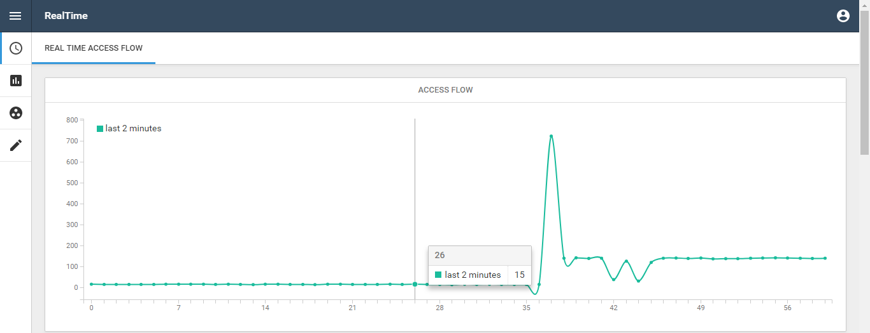
日志流量动态折线图

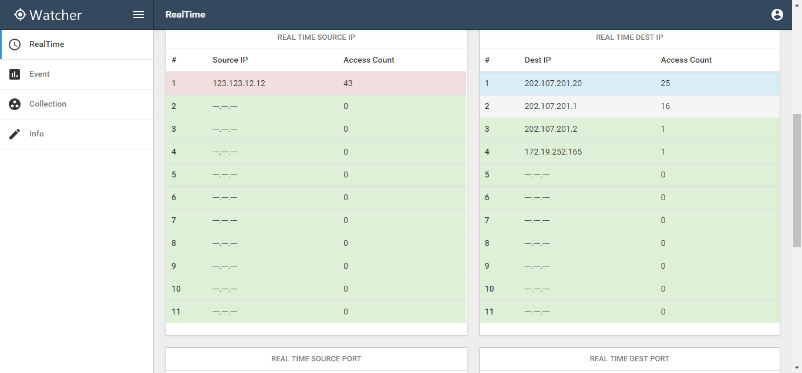
统计结果前端实现图

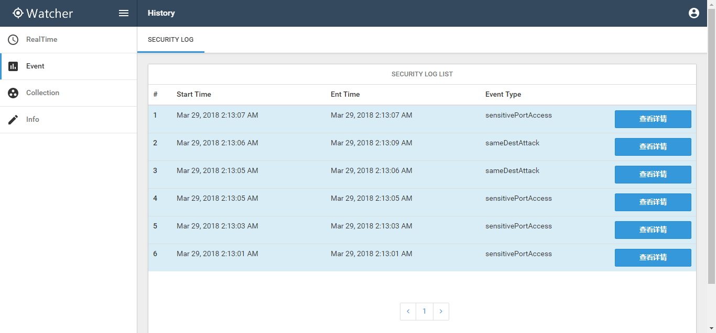
事件统计前端实现图

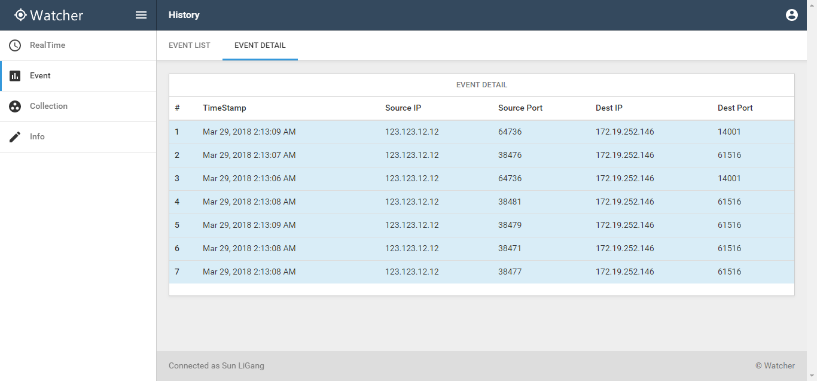
事件详情实现图
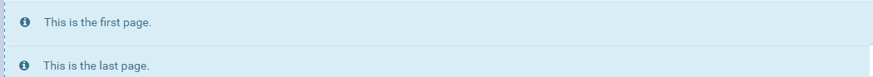
分页效果图
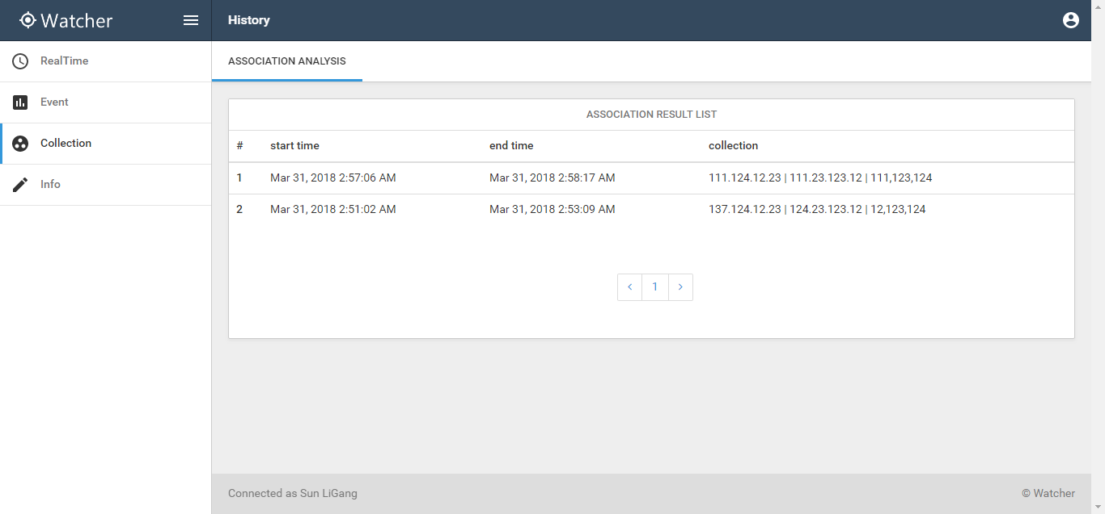
关联关系结果图

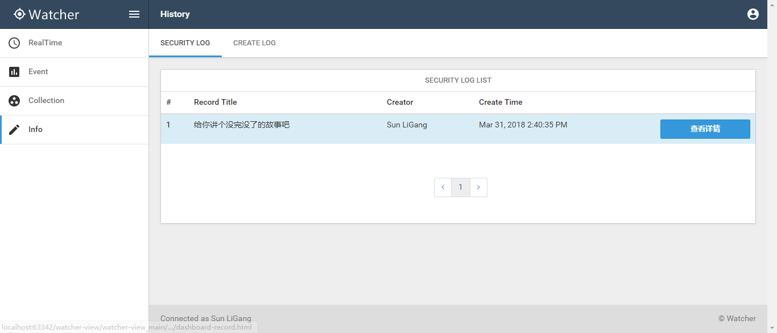
日志记录列表图

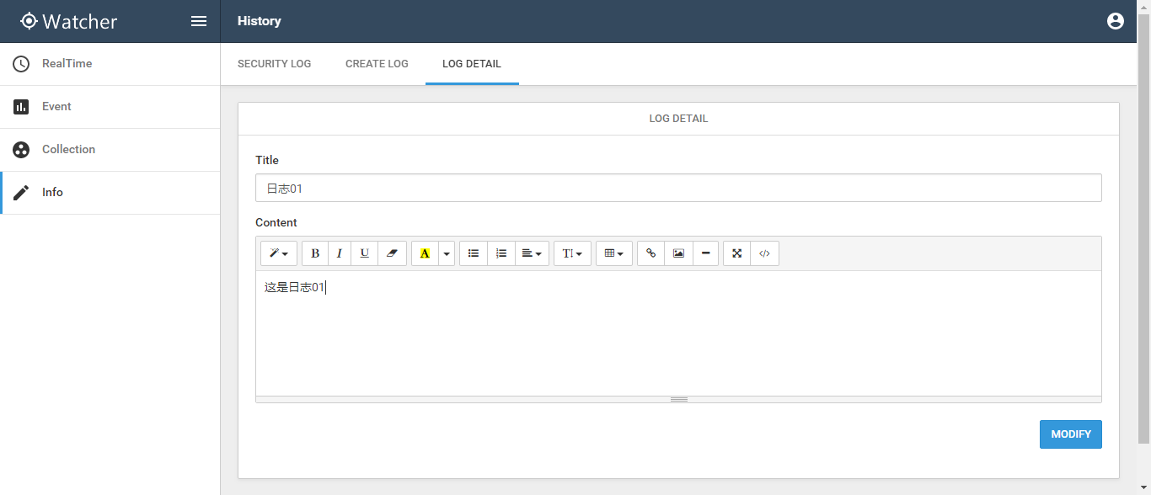
日志详情图

